《Java企业级应用》实验报告

年级、专业、班级 |  | 2023级计算机科学与技术（卓越）2班 |  | 姓名 |  | 柏俊烨 | 学号 | 20231272
实验题目 | 基于命令行的学生成绩管理系统
实验时间 | 2025.10.19 |  | 实验地点 |  | DS1401
学年学期 | 2025-2026（1） |  | 实验性质 |  | □验证性 □设计性 ☑综合性
一、实验目的
- 本次实验的目的是掌握Java企业级应用开发工具的使用方法，掌握Java面向对象程序编程技术，掌握常用工具类的使用。理解和使用设计模式。
- 设计开发完成一个基于命令行的软件。在两个题目中选择一个。
- 学习使用AI辅助编程。
- 抄袭计0分。

- 实验项目内容
注意：在软件开发中不使用数据库保存数据。
题目1. 基于命令行的学生成绩管理系统。
要求如下：
- 创建类实现基本对象和他们关系的管理。包括学生、教学班、课程、成绩、教师等。学生至少包含学号、姓名、性别等信息。教学班至少包含教师、课程名字、总人数、教学班号、开课学期等信息。课程至少包含课程编号、课程名字等信息。教师至少包含教师编号、姓名等信息。可以根据自己的分析设计增加其他类。
- 随机生成学生，数量不少于100。课程数量不少于3门。一个教学班有一个教师上一门课程，一个教学班的学生数量不少于20。教师数量不少于6个。一门课至少有两个老师上课。每个学生至少选择3门课程。一个学生在一个教学班上一门课，考试后取得一个成绩。一门课的成绩构成有4部分构成，包括平时成绩、期中考试、实验成绩和期末考试成绩，然后计算出综合成绩。自定义各项成绩的产生策略，均为整数。
- 给出一个主菜单，选择菜单项执行各项功能。例如执行一个菜单命令，可以生成一个教学班的所有学生的平时成绩。分阶段模拟教学过程，第一步，生成初始化数据，包括教师，学生、课程，教学班等；第二步，学生选课，自定义选课策略，为每门课程的教学班安排学生。第三步，获得平时成绩，期中成绩，实验成绩，期末成绩，最后计算综合成绩，要记录成绩取得的时间。
- 能够格式规范地显示一个教学班的学生的成绩，可以根据学号排序，可以根据成绩排序。可以统计学生各科、总成绩的分数段分布。可以通过名字或者学号查询一个学生的所有科目的成绩和总成绩。可以按照学号、各科成绩和总成绩对所有学生进行排名显示。
题目2：基于命令行的校园二手商品交易管理系统
要求如下：
- 面向校园师生的轻量级命令行交易系统，支持二手商品发布、查询、购买、管理等操作，无需图形界面，通过控制台指令完成所有交互。
- 实现 “买家 - 卖家 - 管理员” 三类角色的权限区分与功能适配；
- 覆盖二手商品交易全流程（发布→查询→下单→确认→评价）；
- 提供友好的命令行交互（清晰的菜单提示、错误反馈、操作引导）。
- 完成用户管理、商品管理、订单管理、评价管理等功能。请分析细化功能。
- 涉及到的实体至少包括：用户、商品、订单、评价等4类实体。
- 操作执行流程请参考题目1自行决定。
其他提交要求:
- 可以实现自己的扩展功能或自定义功能。注意操作使用的方便性，注意类和类之间的关系。充分利用继承，多态等特性，使用上抽象类，接口，注解，Lambda表达式，泛型，内部类等设计元素，使用好集合类。注意程序的总执行流程和分支执行流程。注意设计思想的表达，注意优化代码结构，优化类的职责分工，注意使用设计模式。代码有注释。
- 提交：（1）本实验报告，（2）源代码压缩文件zip，（3）软件演示的MP4视频，视频大小不超过20M，视频请在QQ浏览器测试能否正常播放。注意源代码加注释。注意文件名称的规范性。文件名：学号姓名1-题目名称.docx，学号姓名1-题目名称.zip, 学号姓名1-题目名称.mp4。三个文件分别提交。
- 实验过程或算法
写明：1软件功能（文字、功能组织图）、2创新点或特色、3设计思想（思路）、4设计模式的使用、5程序的结构或者架构、6程序主要执行流程图、7类的说明和类之间的关系图、8核心源代码及说明等、9人工智能应用情况（用了什么，如何使用）、10其他。

1. 软件功能
1.1 功能概述
本学生成绩管理系统是一个基于Java开发的教学管理软件，实现了学生选课、成绩管理、排名统计等核心功能。系统采用MVC架构模式，使用MySQL数据库进行数据持久化存储，提供直观的菜单式操作界面。
1.2 主要功能模块
系统初始化：自动生成学生、教师、课程、教学班等基础数据
学生选课：基于随机算法的智能选课系统，确保每个学生选择3-5门课程
成绩生成：自动生成平时成绩、期中成绩、实验成绩、期末成绩，并计算得到最终成绩
成绩查询：支持按学生、课程、教学班等多种方式查询成绩
排名统计：提供按平均成绩和学号两种排序方式的排名功能
数据导出：支持将排名数据导出为CSV格式，便于数据分析
1.3 功能组织图
学生成绩管理系统
├── 系统管理
│ ├── 系统初始化
│ └── 数据导出
├── 选课管理
│ └── 学生选课
├── 成绩管理
│ ├── 成绩生成
│ └── 成绩查询
│ ├── 按学生查询
│ ├── 按课程查询
│ └── 按教学班查询
└── 统计分析
├── 全校学生排名
├── 按课程排名
└── 分数段统计
1.4 功能依赖关系
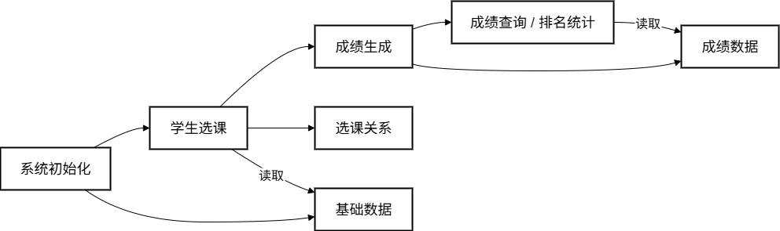
图1 功能依赖关系
2. 创新点与特色
2.1 核心创新点
本学生成绩管理系统实现了基于随机算法的学生选课功能，确保每个学生选择3-5门课程，避免重复选课；支持平时成绩、期中成绩、实验成绩、期末成绩的综合计算；提供按平均成绩和学号两种排序方式的排名功能；支持将排名数据导出为CSV格式，便于数据分析。
2.2 技术栈
后端开发语言：Java 25，利用面向对象编程特性
数据库技术：MySQL 8.0.43，使用JDBC进行数据库连接和操作
数据库驱动：MySQL Connector/J (com.mysql.cj.jdbc.Driver)
设计模式：MVC、DAO、Service Layer等经典设计模式
数据持久化：JDBC + MySQL实现数据持久化存储
设计工具：PowerDesigner（类图和时序图设计）、Mermaid（流程图绘制）
2.3 系统特色
本学生成绩管理系统采用MVC架构模式，职责分离清晰；使用MySQL数据库存储所有数据，支持数据持久化；提供直观的菜单式操作界面；通过DAO层确保数据操作的一致性和完整性。
3. 设计思想（思路）
3.1 面向对象设计
每个实体类都封装了相应的属性和方法，通过接口和抽象类实现代码复用，并通过接口实现多态调用。
3.2 分层设计思想
表现层（View）：负责用户界面显示和交互；
控制层（Controller）：负责业务流程控制和协调；
服务层（Service）：负责业务逻辑处理；
数据访问层（DAO）：负责数据库操作；
实体层（Entity）：负责数据模型定义。
3.3 单一职责原则
每个类都有明确的职责，避免功能耦合。服务层专注于业务逻辑，DAO层专注于数据访问。
3.4 数据驱动设计
系统采用数据驱动的方式，通过数据库存储和管理所有业务数据，确保数据的一致性和完整性。
4. 设计模式的使用
4.1 MVC模式
Model：实体类（Student、Teacher、Course、TeachingClass、Score）；
View：MenuView类负责用户界面；
Controller：SystemController类负责业务控制。
4.2 DAO模式
每个实体都有对应的DAO类（StudentDAO、TeacherDAO等），并封装了数据库操作，提供统一的数据访问接口。
4.3 服务层模式
每个业务领域都有对应的Service类，并封装业务逻辑，提供高级业务操作接口。
4.4 单例模式
DatabaseConnection类使用静态方法提供数据库连接，确保数据库连接的一致性和资源管理。
5. 程序结构/架构
5.1 包结构（不包含数据驱动和成绩表CSV导出路径）
com.scoremanagement/
├── Main.java # 程序入口
├── controller/ # 控制层
│ └── SystemController.java # 系统控制器
├── view/ # 视图层
│ └── MenuView.java # 菜单视图
├── service/ # 服务层
│ ├── StudentService.java # 学生服务
│ ├── TeacherService.java # 教师服务
│ ├── CourseService.java # 课程服务
│ ├── TeachingClassService.java # 教学班服务
│ └── ScoreService.java # 成绩服务
├── dao/ # 数据访问层
│ ├── StudentDAO.java # 学生数据访问
│ ├── TeacherDAO.java # 教师数据访问
│ ├── CourseDAO.java # 课程数据访问
│ ├── TeachingClassDAO.java # 教学班数据访问
│ └── ScoreDAO.java # 成绩数据访问
└── model/ # 模型层
├── DatabaseConnection.java # 数据库连接
└── entity/ # 实体类
├── Student.java # 学生实体
├── Teacher.java # 教师实体
├── Course.java # 课程实体
├── TeachingClass.java # 教学班实体
└── Score.java # 成绩实体
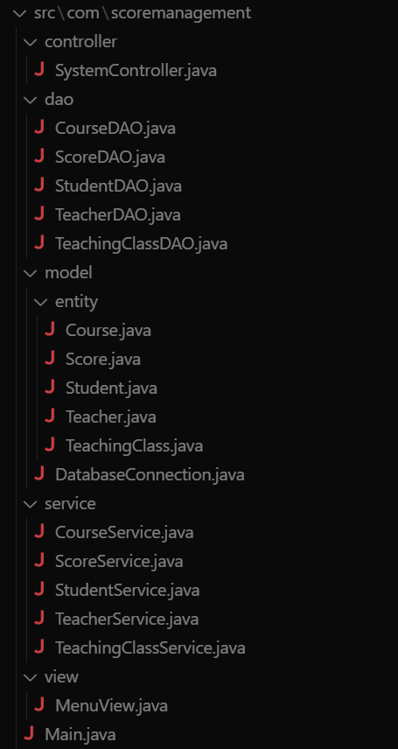
图2 包结构
5.2 架构层次关系
┌─────────────────┐
│ MenuView │ ← 用户界面层
├─────────────────┤
│ SystemController │ ← 控制层
├─────────────────┤
│ Service层 │ ← 业务逻辑层
├─────────────────┤
│ DAO层 │ ← 数据访问层
├─────────────────┤
│ Entity层 │ ← 数据模型层
├─────────────────┤
│ Database │ ← 数据存储层
└─────────────────┘
6. 程序主要执行流程
6.1 系统启动流程
Main.main() → MenuView.start() → MenuView.showMainMenu()
6.2 系统初始化流程
用户选择"1" → MenuView.initializeSystem() → SystemController.initializeSystem()
↓
StudentService.generateStudents() → StudentDAO.addStudent()
TeacherService.generateTeachers() → TeacherDAO.addTeacher()
CourseService.generateCourses() → CourseDAO.addCourse()
TeachingClassService.createTeachingClassesForCourses() → TeachingClassDAO.addTeachingClass()
6.3 学生选课流程
用户选择"2" → MenuView.studentCourseSelection() → SystemController.studentCourseSelection()
↓
获取所有学生和教学班 → 随机分配学生到教学班 → 更新教学班学生人数
6.4 成绩生成流程
用户选择"3" → MenuView.generateScores() → SystemController.generateScores()
↓
获取所有教学班 → 为每个教学班生成成绩 → ScoreService.generateScoresForClass()
↓
ScoreDAO.addScore() → 保存成绩到数据库
6.5 成绩查询流程
用户选择"4/5/6/7" → 相应的MenuView方法 → SystemController对应方法
↓
Service层查询数据 → DAO层数据库操作 → 返回结果并显示
6.6 程序主要执行流程图
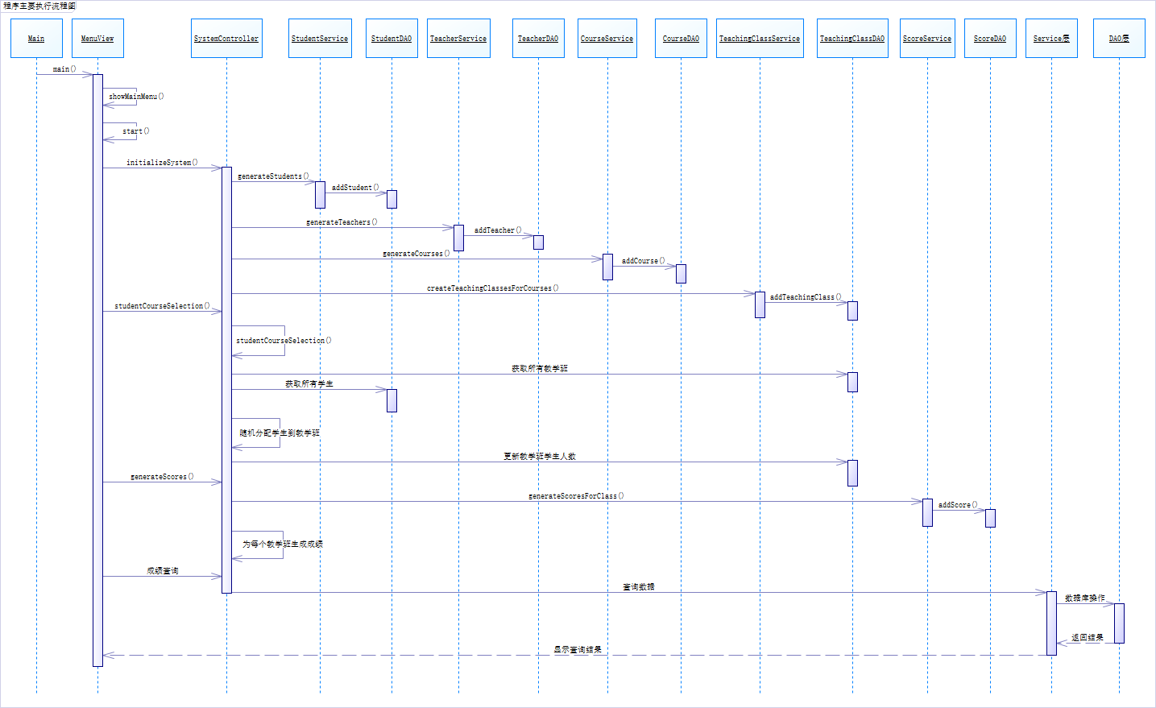
图3 程序主要执行流程图
7. 类的说明和类之间的关系
7.1 实体类（Entity）
Student：学生实体，包含学号、姓名、性别、年级
Teacher：教师实体，包含教师编号、姓名
Course：课程实体，包含课程编号、课程名称
TeachingClass：教学班实体，包含班级编号、课程编号、教师编号、学期、学生人数
Score：成绩实体，包含学生编号、班级编号、各项成绩、总成绩、成绩日期
7.2 服务类（Service）
StudentService：学生业务逻辑处理
TeacherService：教师业务逻辑处理
CourseService：课程业务逻辑处理
TeachingClassService：教学班业务逻辑处理
ScoreService：成绩业务逻辑处理
7.3 数据访问类（DAO）
StudentDAO：学生数据访问操作
TeacherDAO：教师数据访问操作
CourseDAO：课程数据访问操作
TeachingClassDAO：教学班数据访问操作
ScoreDAO：成绩数据访问操作
7.4 控制类（Controller）
SystemController：系统控制器，协调各服务层
7.5 视图类（View）
MenuView：菜单视图，处理用户交互
7.6 工具类
DatabaseConnection：数据库连接管理
7.7 分析类图
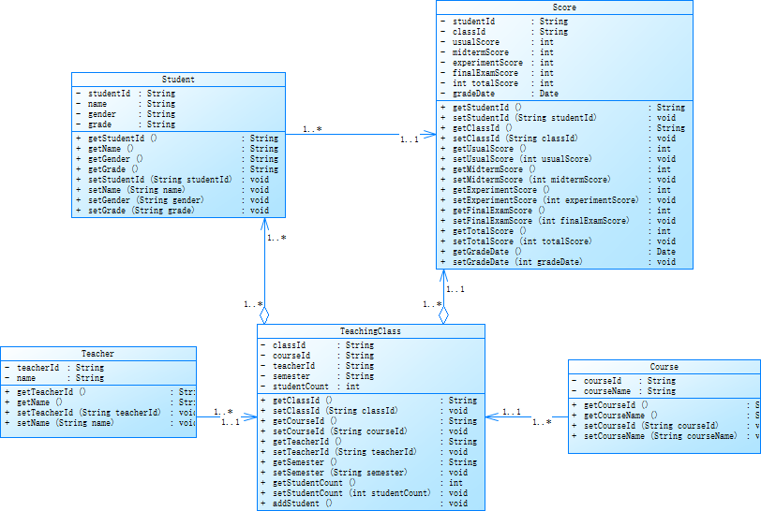
图4 分析类图1
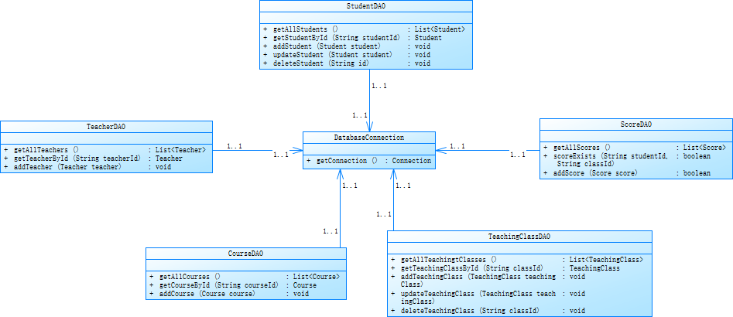
图5 分析类图2
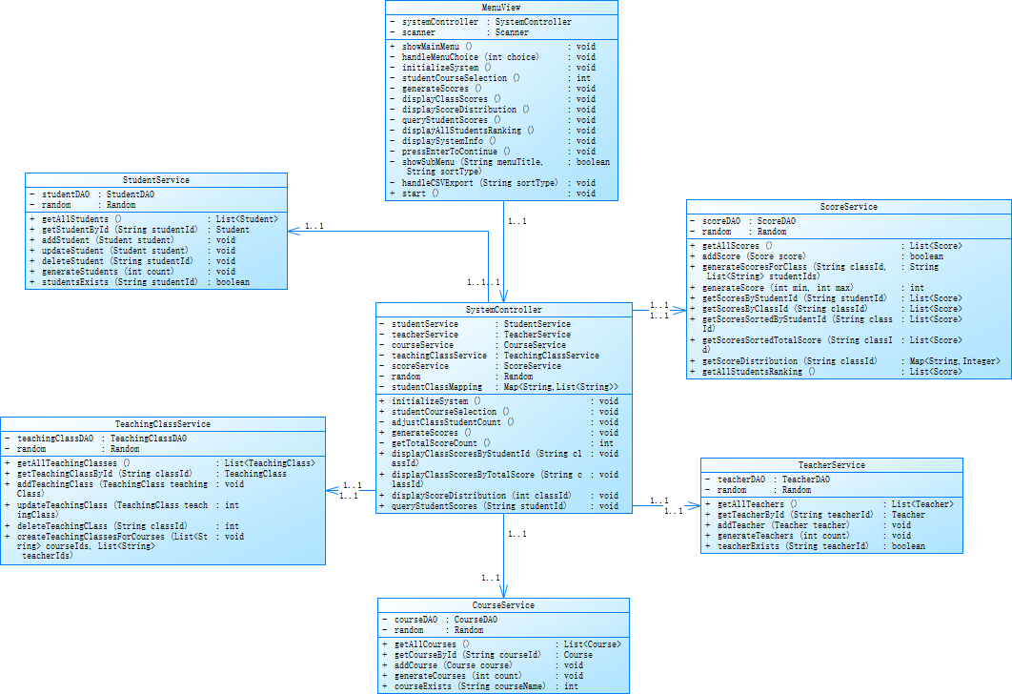
图6 分析类图3
7.7 顺序图
由于整个系统较为复杂，这里展示2个代表性的用例场景。
- 学生选课流程图
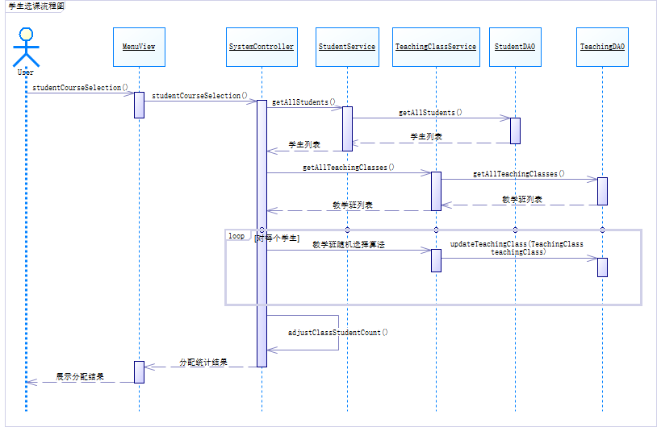
图7 学生选课流程图
- 成绩生成流程图
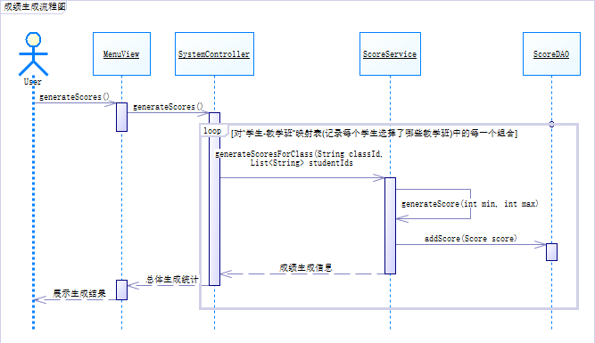
图8 成绩生成流程图
8. 核心源代码及说明
8.1 主程序入口
public class Main {
public static void main(String[] args) {
try {
// 创建菜单视图并启动系统
MenuView menuView = new MenuView();
menuView.start();
} catch (Exception e) {
System.err.println("系统启动失败: " + e.getMessage());
e.printStackTrace();
}
}
}
8.2 系统控制器核心方法
public void initializeSystem() {
System.out.println("=== 开始初始化系统数据 ===");

// 1. 生成学生数据（100+学生）
System.out.println("正在生成学生数据...");
studentService.generateStudents(120);
System.out.println("学生数据生成完成，共120名学生");

// 2. 生成教师数据（6+教师）
System.out.println("正在生成教师数据...");
teacherService.generateTeachers(8);
System.out.println("教师数据生成完成，共8名教师");

// 3. 生成课程数据（3+课程）
System.out.println("正在生成课程数据...");
courseService.generateCourses(5);
System.out.println("课程数据生成完成，共5门课程");

// 4. 创建教学班
System.out.println("正在创建教学班...");
List<String> courseIds = courseService.getAllCourses().stream()
.map(Course::getCourseId)
.collect(Collectors.toList());
List<String> teacherIds = teacherService.getAllTeachers().stream()
.map(Teacher::getTeacherId)
.collect(Collectors.toList());

teachingClassService.createTeachingClassesForCourses(courseIds, teacherIds);
System.out.println("教学班创建完成");

System.out.println("=== 系统数据初始化完成 ===");
}
8.3 学生选课核心算法
public void studentCourseSelection() {
System.out.println("=== 开始学生选课 ===");

List<Student> students = studentService.getAllStudents();
List<TeachingClass> allClasses = teachingClassService.getAllTeachingClasses();

if (students.isEmpty()) {
System.out.println("错误：学生数据为空！请先初始化系统数据。");
return;
}

if (allClasses.isEmpty()) {
System.out.println("错误：教学班数据为空！请先初始化系统数据。");
return;
}

// 为每个学生分配3-5门课程
for (Student student : students) {
int courseCount = 3 + random.nextInt(3); // 3-5门课程
List<TeachingClass> selectedClasses = new ArrayList<>();
List<String> studentClassIds = new ArrayList<>();

// 随机选择教学班，确保不重复选同一门课程
Set<String> selectedCourses = new HashSet<>();
int attempts = 0;
int maxAttempts = allClasses.size() * 3; // 增加尝试次数

while (selectedClasses.size() < courseCount && attempts < maxAttempts) {
TeachingClass randomClass = allClasses.get(random.nextInt(allClasses.size()));

// 只检查是否已选择该课程，不限制教学班
if (!selectedCourses.contains(randomClass.getCourseId())) {
selectedClasses.add(randomClass);
selectedCourses.add(randomClass.getCourseId());
studentClassIds.add(randomClass.getClassId());
}
attempts++;
}

// 如果无法选择足够的课程，强制选择
if (selectedClasses.size() < 3) {
// 从剩余课程中强制选择
for (TeachingClass tc : allClasses) {
if (selectedClasses.size() >= 3) break;
if (!selectedCourses.contains(tc.getCourseId())) {
selectedClasses.add(tc);
selectedCourses.add(tc.getCourseId());
studentClassIds.add(tc.getClassId());
}
}
}

// 记录学生选择的教学班
studentClassMapping.put(student.getStudentId(), studentClassIds);

// 更新教学班学生人数
for (TeachingClass teachingClass : selectedClasses) {
teachingClass.addStudent();
teachingClassService.updateTeachingClass(teachingClass);
}

System.out.println("学生 " + student.getName() + " 已选择 " + selectedClasses.size() + " 门课程");
}

// 检查并调整教学班学生数量，确保每个教学班至少有20个学生
adjustClassStudentCount();

System.out.println("=== 学生选课完成 ===");
System.out.println("总共处理了 " + students.size() + " 个学生");
}
8.4 成绩生成核心算法
public String generateScoresForClass(String classId, List<String> studentIds) {
int totalStudents = studentIds.size();
int newScores = 0;
int existingScores = 0;

for (String studentId : studentIds) {
// 生成各项成绩（0-100分）
int usualScore = generateScore(60, 100); // 平时成绩：60-100
int midtermScore = generateScore(50, 100); // 期中成绩：50-100
int experimentScore = generateScore(70, 100); // 实验成绩：70-100
int finalExamScore = generateScore(40, 100); // 期末成绩：40-100

// 计算综合成绩（权重：平时20%，期中20%，实验20%，期末40%）
int totalScore = (int) (usualScore * 0.2 + midtermScore * 0.2 +
experimentScore * 0.2 + finalExamScore * 0.4);

// 确保综合成绩在0-100范围内
totalScore = Math.max(0, Math.min(100, totalScore));

Score score = new Score(studentId, classId, usualScore, midtermScore,
experimentScore, finalExamScore, totalScore, new Date());

if (addScore(score)) {
newScores++;
} else {
existingScores++;
}
}

return String.format("教学班 %s 成绩生成完成：共 %d 名学生，新增 %d 条记录，跳过 %d 条已存在记录",
classId, totalStudents, newScores, existingScores);
}
8.5 排名计算核心算法
public List<Score> getAllStudentsRanking() {
return getAllScores().stream()
.collect(Collectors.groupingBy(Score::getStudentId))
.values().stream()
.map(scores -> {
// 计算每个学生的平均平均成绩
double avgTotal = scores.stream()
.mapToInt(Score::getTotalScore)
.average()
.orElse(0.0);

// 创建一个新的Score对象用于排名显示
Score firstScore = scores.get(0);
Score rankingScore = new Score(firstScore.getStudentId(), "RANKING",
0, 0, 0, 0, (int)avgTotal, new Date());
return rankingScore;
})
.sorted(Comparator.comparing(Score::getTotalScore).reversed())
.collect(Collectors.toList());
}
8.6 数据库连接管理
public class DatabaseConnection {

private static final String URL = "jdbc:mysql://localhost:3306/score_management_system";
private static final String USER = "root"; // 数据库用户名
private static final String PASSWORD = "BJY1998918"; // 数据库密码

// 获取数据库连接
public static Connection getConnection() throws SQLException {
try {
Class.forName("com.mysql.cj.jdbc.Driver");
return DriverManager.getConnection(URL, USER, PASSWORD);
} catch (ClassNotFoundException e) {
throw new SQLException("MySQL JDBC Driver not found.", e);
}
}
}
9. 人工智能应用情况
本学生成绩管理系统在开发过程中使用了如下AI辅助编程技术：使用ChatGPT 5生成程序包结构和基础模板（MVC设计模式），辅助设计数据库表结构，编写部分文档说明；使用vscode的Copilot代码补全工具和代码注释的生成，并定位和修复编译错误。
10. 其他
代码注释详细，项目架构清晰，便于理解和维护，具备较为完善的异常处理机制。在代码规范方面遵循Java编码规范，并采用高内聚低耦合的模块化设计。
四、实验结果及分析和（或）源程序调试过程（遇到的主要问题、截图、文字）、实验总结与体会（必写）
1. 实验结果及分析
- 菜单界面
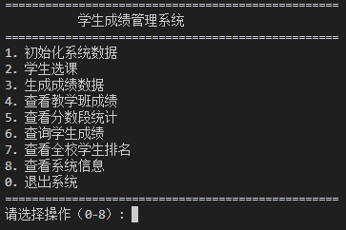
- 初始化系统数据
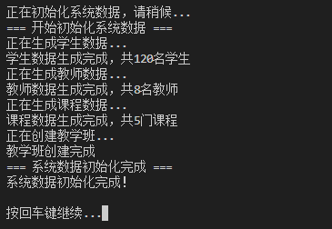
- 学生选课
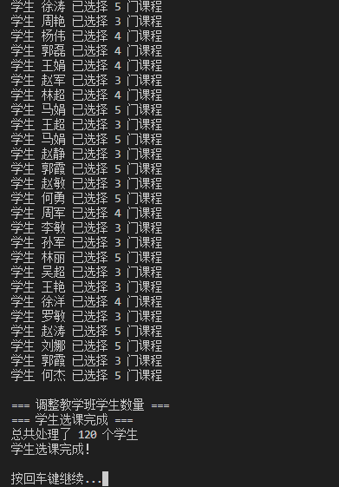
- 生成成绩数据
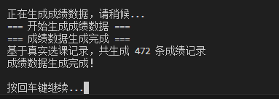
- 录入数据库（部分截图）
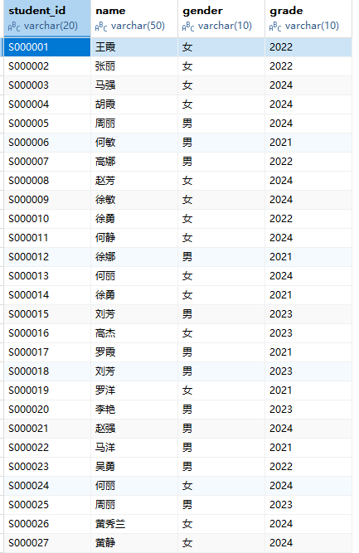
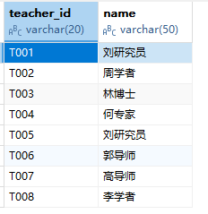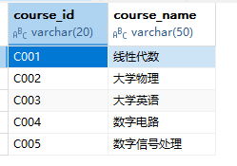
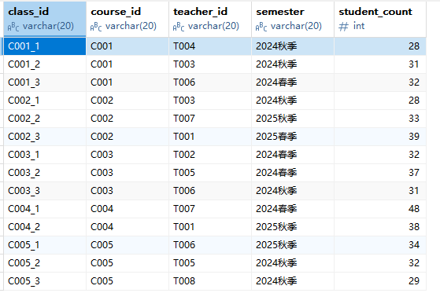
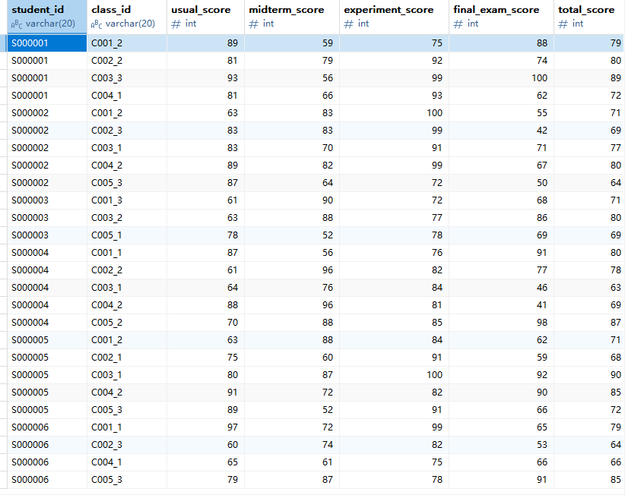
- 查看教学班成绩
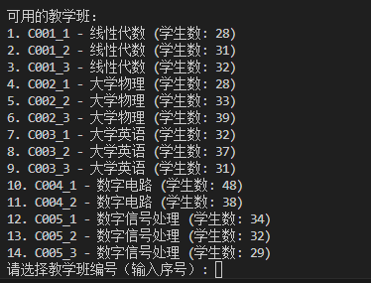
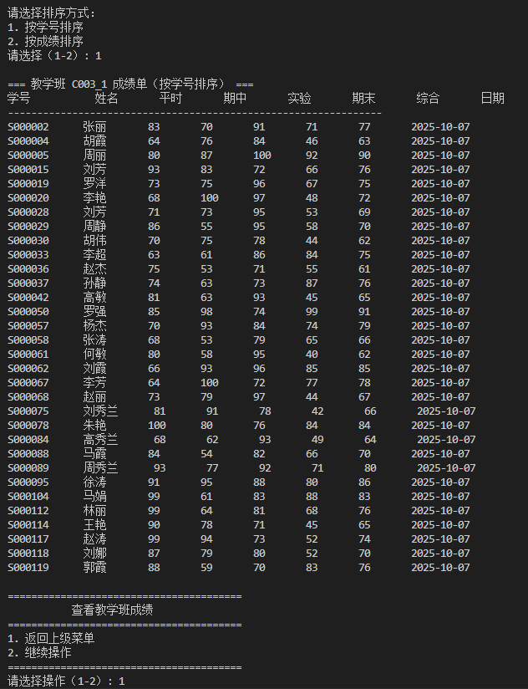
- 查看分数段统计
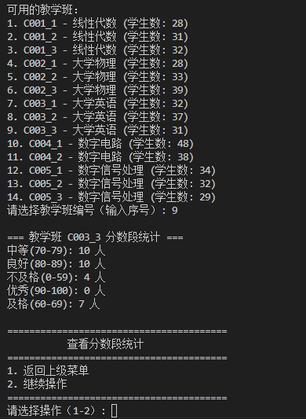
- 查询学生成绩
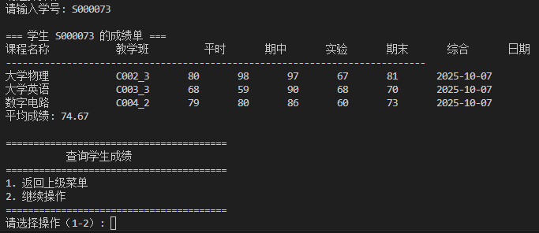
- 查看全校学生排名
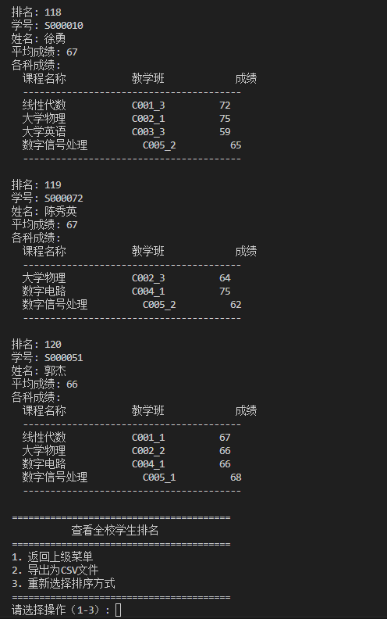
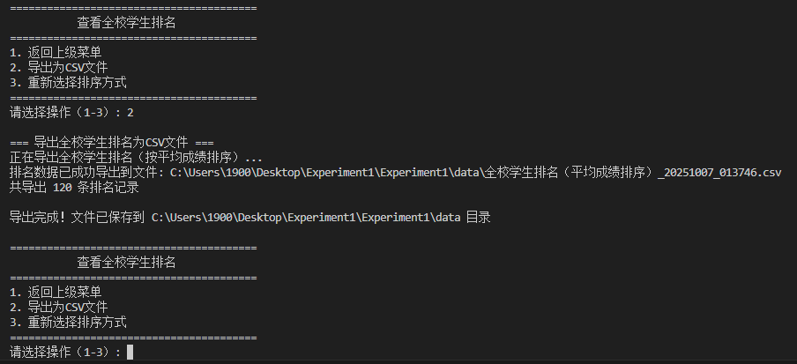
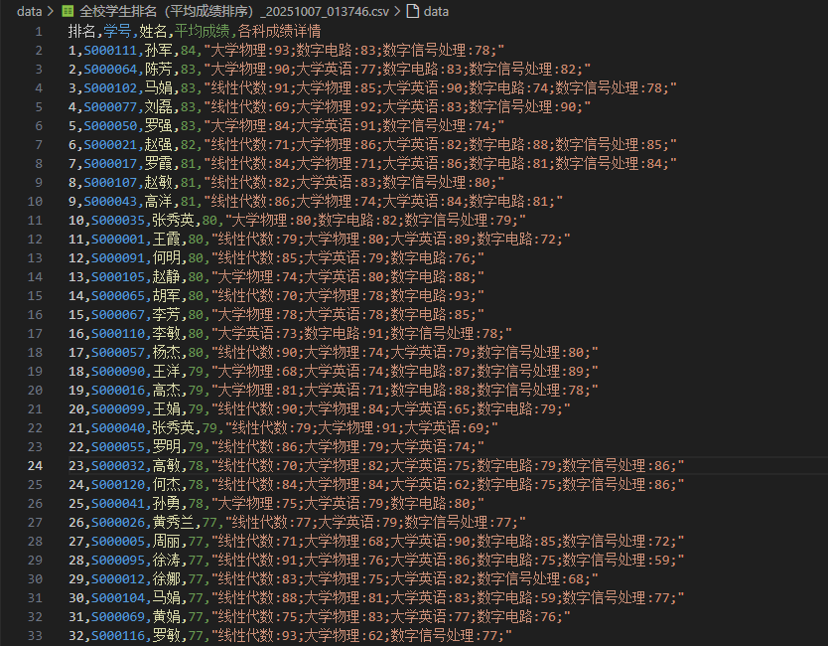
- 查看系统信息
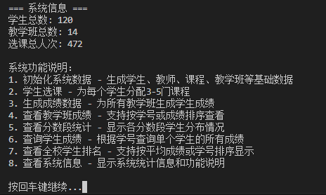
- 退出系统
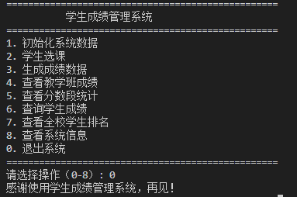
2. 实验总结与体会
本学生成绩管理系统采用分层架构设计，实现了完整的学生选课、成绩管理、排名统计等功能。系统具有良好的可扩展性和维护性，代码结构清晰，职责分离明确。通过使用MVC模式、DAO模式等设计模式，确保了系统的稳定性和可维护性。系统支持数据持久化存储，提供了友好的用户界面，能够满足基本的一些实际教学管理需求。
本次实验中，我在技术上深入掌握了Java面向对象编程，扎实理解封装、继承与多态，并能熟练运用MVC、DAO等设计模式；同时熟悉了MySQL与JDBC，提升了SQL优化能力，并通过分层架构与模块化开发增强了系统的可维护性与扩展性。在开发实践中，我完成了从需求分析到部署的完整流程，形成良好的编码习惯，重视异常处理与性能优化，同时成功处理了数据库连接配置和数据管理等问题。
通过本次学生成绩管理系统的开发，我深刻体会到从需求分析到系统实现，每个环节都需要仔细思考和精心设计。这次实验不仅让我掌握了Java开发的核心技术，更重要的是培养了我的工程思维和解决问题的能力。我学会了如何从用户需求出发，设计合理的系统架构，编写高质量的代码，并进行有效的测试和调试。

实验报告填写说明：
1、第一、二部分由老师提供；
2、第三部分填写源程序或者算法，清单文件，资源文件等。源程序要符合程序编写风格（缩进、注释等）；
3、第四部分主要填写程序调试运行过程、结果（截图）、解决问题的方法、总结和体会等；
4、报告规范：包含报告页眉、报告的排版、内容是否填写，命名是否规范等。

